HOMILIE
Het kruis in de stal
Matteüs 2,1-12 en Jesaja 60,1-6
5 januari 2020
Pol Hendrix
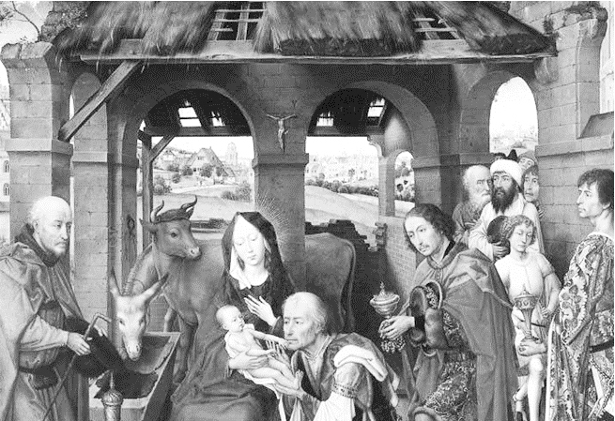

Vorige zondag hoorden we het verhaal van de vlucht van de heilige Familie naar Egypte. Vandaag krijgen we het verhaal dat daaraan voorafgaat: het bezoek van de wijzen uit het Oosten. Zij brengen geschenken mee voor de pasgeboren koning van de Joden: goud, wierook en mirre. Het goud en de wierook die haalde de evangelist bij Jesaja, in de tekst die we als eerste lezing hebben gehoord. Ook de kamelen, die bij menig kerststal aanwezig zijn, komen uit die tekst. Maar de mirre, dat is een ander verhaal. U weet waarvoor die werd gebruikt? Inderdaad, om dode lichamen te balsemen. De vrouw die Jezus zalfde in Betanië gebruikte mirre, want Jezus zei nog dat zij “zijn lichaam had voorbereid op het graf” en “waar ter wereld het evangelie verkondigd zal worden, zal ter herinnering aan haar worden verteld wat zij heeft gedaan” (Mt 26). Jozef en Maria zullen nogal ogen hebben getrokken toen de wijzen hen de mirre overhandigden. Uiteraard is het een symbolisch geschenk en wil de evangelist hiermee verwijzen naar wat Jezus te wachten staat.

Eigenlijk is het hele verhaal symbolisch. Neem nu die ster, die haalde de evangelist Matteüs – die waarschijnlijk zelf een schriftgeleerde was – bij de profeet Bileam in het boek Numeri, het vierde boek van de Thora, waar staat: “Zo spreekt Bileam, de zoon van Beor, zo spreekt de man wiens oog geopend is, zo spreekt hij die Gods woorden hoort, die weet wat de Allerhoogste weet en ziet wat de Ontzagwekkende toont, in vervoering, met ontsloten ogen. Wat ik zie is niet in het heden, wat ik waarneem is niet nabij. Een ster komt op uit Jakob, een scepter uit Israël.” (Nu 24,15-17). Hij ziet in de toekomst een ster als teken van een nieuwe koning. Degenen die de ster als een positieve boodschap opnemen zijn enkele oosterlingen, niet het eigen volk. De koning en de schriftgeleerden voelen dit eerder als een bedreiging aan. En we weten allemaal tot welk een wandaad dit koning Herodes heeft geleid. Het hele evangelie is doortrokken van wantrouwen en vijandigheid t.a.v. Jezus vanwege de hogepriesters en de schriftgeleerden.

Er bestaat een schilderij over het bezoek van de wijzen van Rogier van der Weyden, een van de Vlaamse Primitieven, waar de schilder in de kerststal een kruisbeeld heeft opgehangen. Dat betekent dat hij goed heeft begrepen hoe we het kerstverhaal moeten interpreteren. Als we vertellen over Jezus’ geboorte, het bezoek van de herders en van de wijzen, dan moeten we daarbij zijn kruisdood voor ogen houden. Het helpt om niet te vervallen in holle romantiek. Dat is het probleem met kerstliedjes zoals ‘Stille nacht’, die ons doen zingen “… liefde spreekt uit zijn mondeke teer, kom, kniel allen voor ’t kribbeke neer …”. We zouden vergeten dat dit kindje een zending te vervullen heeft en een wrede dood te wachten staat. Het kruisbeeld in de kerststal is het teken aan de wand van wat komen zal en dat weegt heel wat meer door dan een oppervlakkige lezing van die geboorteverhalen. Een kerststal bij de kerstboom plaatsen is een mooie traditie, maar om goed te zijn zouden we er een klein kruisbeeldje moeten in ophangen – of een groot ...
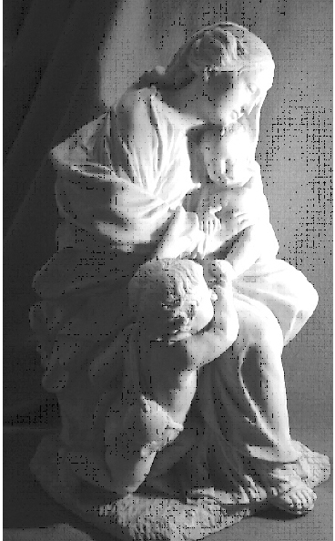
Volgende zondag is de kersttijd al voorbij, want dan vieren we dat Jezus op volwassen leeftijd wordt gedoopt door Johannes de doper. Het zotte is dat er ook veel kunstwerken bestaan die Jezus en Johannes voorstellen als speelkameraadjes. Ook bij mij thuis staat er een beeldhouwwerk op mijn schouw die een zittende Maria voorstelt in het gezelschap van Johannes en Jezus als mollige peuters. Omdat Lucas Elisabeth, de moeder van Johannes, voorstelde als een nicht van Maria, ging men er vanuit dat Jezus en Johannes elkaar van jongs af aan hebben gekend, maar dat is niet zo. Symbolisch gezien was het wel goed gezien om Johannes en Jezus op één lijn te zetten, die van David en de messiaanse profetieën. Johannes was de voorbode van de messiaanse tijd, de laatste profeet van het Oude Testament, de wegbereider voor Jezus. Hij doopte tot vergeving, maar kondigde aan dat hij die na hem zal komen, doopte met vuur en heilige Geest. Zijn doel was ommekeer te bewerken bij de mensen, ervoor te zorgen dat zij andere wegen zouden bewandelen.

Dat is nu net wat de wijzen uit het Oosten ook doen. Hun ontmoeting met de kleine Jezus doet hen langs een andere weg terugkeren. Zij zijn andere mensen geworden. Zij zijn als het ware de eerste volgelingen van Jezus geworden, nog vóór hij één woord heeft gesproken en zonder dat hij hen letterlijk voorgaat. De evangelist ziet in hen de vele volgelingen die Jezus zal krijgen vanuit de andere volkeren, omdat hij die zelf een jood is, moet aanzien dat velen van zijn volk, tot wie Jezus dan toch in eerste instantie was gezonden, zoals hij zelf schreef, hem niet als messias erkenden. Laten ook wij, zoals de wijzen uit het Oosten, onderweg het goede nieuws verkondigen. Niet dat hij ooit in Betlehem is geboren, maar wel dat hij leeft in ieder die in hem gelooft.

